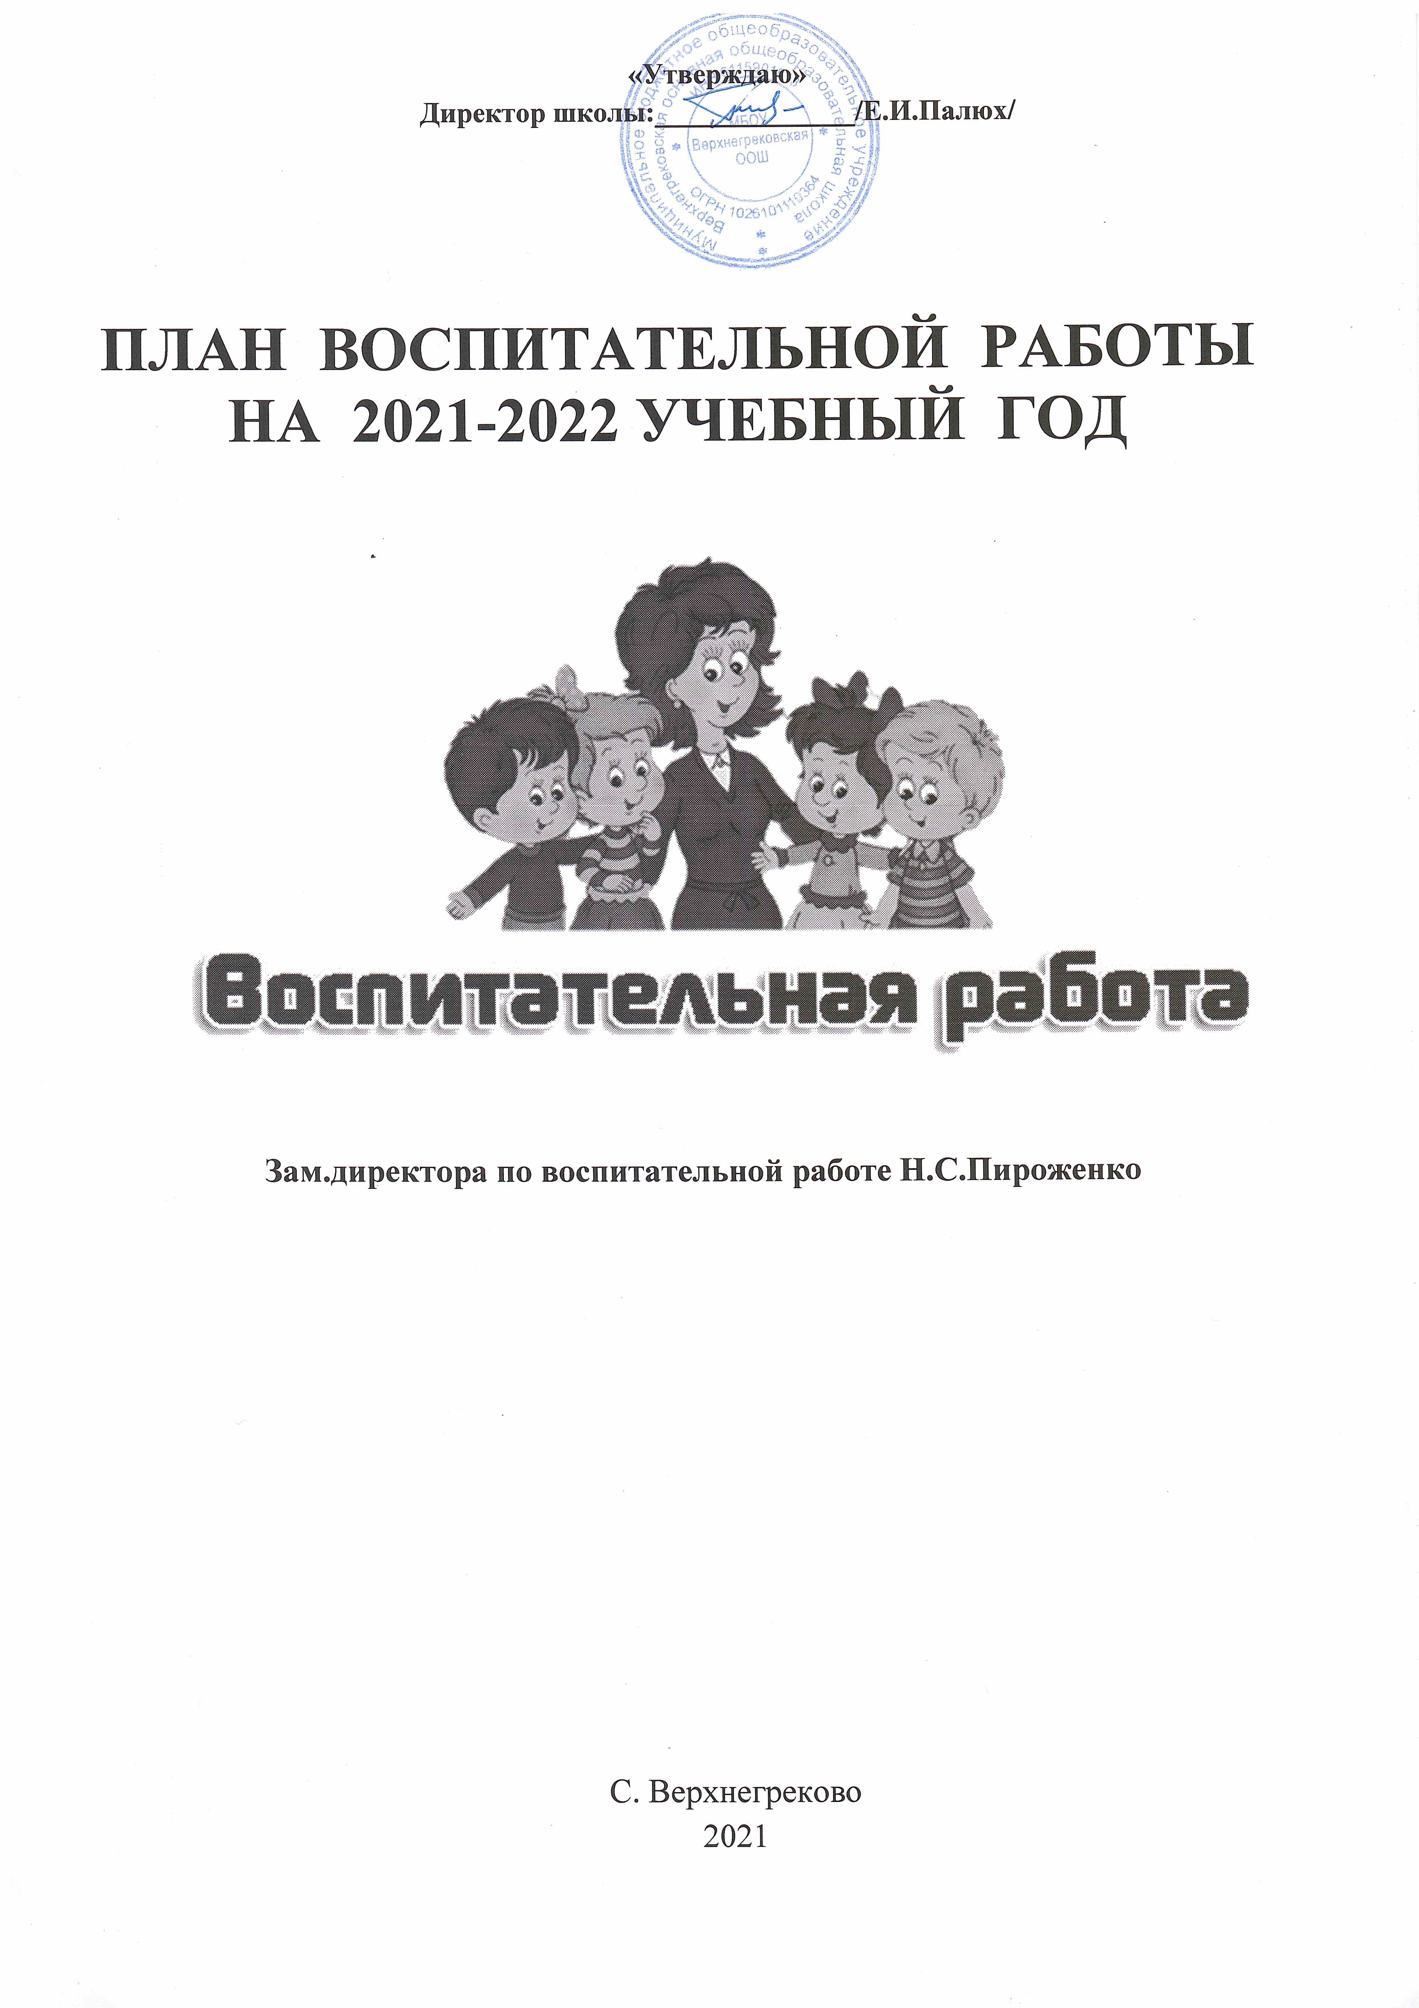

ЦЕЛЬ: создание условий, способствующих развитию интеллектуальных, творческих, личностных качеств учащихся, их социализации и адаптации в обществе.
ВОСПИТАТЕЛЬНЫЕ ЗАДАЧИ:
- воспитание любви к родной школе, к малой родине, формирование гражданского самосознания, ответственности за судьбу Родины;
- воспитание нравственности на основе народных традиций;
- развитие творческих, познавательных способностей учащихся;
- формирование самосознания, становление активной жизненной позиции, формирование потребности к саморазвитию, способности успешно адаптироваться в окружающем мире;
- создание условий для сохранения здоровья, физического развития. Воспитание негативного отношения к вредным привычкам.
ЗАПОВЕДИ ВОСПИТАНИЯ:
1. Не навреди.
2. Хорошее настроение и спокойствие приведет к намеченной цели.
3. Определи, что ты хочешь от своего ученика, узнай его мнение на этот счет.
4. Учитывай уровень развития своего воспитанника.
5. Предоставь самостоятельность ребенку.
6. Создай условия для осознанной деятельности воспитанника.
7. Не упусти момент первого успеха ребенка.
НАПРАВЛЕНИЯ РАБОТЫ:
- организация интересной, содержательной внеурочной деятельности;
- обеспечение нравственного, духовного, интеллектуального, эстетического, культурного развития, а также саморазвития личности ребенка;
- организация работы по патриотическому, гражданскому воспитанию;
- развитие творческих способностей и творческой инициативы учащихся и взрослых;
- развитие ученического самоуправления;
- развитие коллективно-творческой деятельности;
- организация работы по предупреждению и профилактике асоциального поведения учащихся;
- организация работы с одаренными учащимися;
- приобщение учащихся к здоровому образу жизни.
ПРИНЦИПЫ РАБОТЫ:
- сохранение и отработка всех удачных, эффективных моментов;
- учет и анализ неудачного опыта, внесение корректив;
- поиск нового и варьирование знакомого, хорошо известного.
ПРИОРИТЕТНЫЕ НАПРАВЛЕНИЯ В ВОСПИТАТЕЛЬНОЙ РАБОТЕ НА 2019-2020 УЧЕБНЫЙ ГОД:
- социальное направление;
- духовно-нравственное направление;
- общекультурное направление;
- спортивно-оздоровительное направление;
- общеинтеллектуальное направление.

СОДЕРЖАНИЕ И ФОРМЫ ВОСПИТАТЕЛЬНОЙ РАБОТЫ
Направление воспитательной работы | Задачи работы по данному направлению
Духовно-нравственное  направление | 1. Формировать у учащихся такие качества как: культура поведения, эстетический вкус, уважение личности.  2. Создание условий для развития у учащихся творческих способностей.  3.Формировать у учащихся такие качества, как: долг, ответственность, честь, достоинство, личность.  4. Воспитывать любовь и уважение к традициям Отечества, школы, семьи.
Социальное направление | 1. Изучение учащимися природы и истории родного края.  2. Формировать правильное отношение к окружающей среде.
Спортивно-оздоровительное направление | 1. Формировать у учащихся культуру сохранения и совершенствования собственного здоровья.  2. Популяризация занятий физической культурой и спортом.  3. Пропаганда здорового образа жизни.
Общекультурное направление | 1.Создание условий для развития творческой активности, ответственности за порученное дело познавательного  интереса.
Общеинтеллектуальное направление | Создание условий для развития познавательного интереса.
Работа с учителями-предметниками | Беседы об успеваемости учащихся по предметам, выявление уровня затруднений
Работа с родителями | Родительские собрания, индивидуальные беседы и анкетирование.

Внутренние и внешкольные связи в воспитательной системе школы

Посещение районного краеведческого музея

Проведение
экскурсий

Посещение
Театрализованных представлений

Сотрудничество
со школьной библиотекой

Встреча
с интересными людьми

Воспитательная
система
Сотрудничество
с районной библиотекой

Совместная
деятельность
с родителями

Проведение экскурсий,
классных часов

Занятия в творческих объединениях

Духовно-нравственное направление
Цель: формирование и развитие у учащихся чувства принадлежности к обществу, в котором они живут, умения заявлять и отстаивать свою точку зрения; воспитание уважительного отношения к культуре своего народа, творческой активности.

Социальное направление
Цель: воспитание у подрастающего поколения экологически целесообразного поведения как показателя духовного развития личности; сохранение и укрепление здоровья учащихся, формирование потребности в здоровом образе жизни.
Спортивно-оздоровительное направление
Цель: создание условий для сохранения здоровья, физического развития, воспитание негативного отношения к вредным привычкам.
Общекультурное направление
Цель: создание условий для развития творческой активности, ответственности за порученное дело познавательного интереса.
Общеинтеллектуальное направление
Цель: создание условий для развития познавательного интереса.
Работа с учителями-предметниками
Цель: провести беседы с учителями-предметниками об успеваемости учащихся по предметам, выявление уровня затруднений.
Работа с родителями
Цель: провести родительские собрания, индивидуальные беседы и анкетирование.

СЕНТЯБРЬ

Направление воспитательной работы | Название мероприятия | Дата  проведения | Ответственный
Духовно-нравственное  воспитание | 1. Торжественная линейка «День знаний». | 01.09 | Пироженко Н.С.  Стецурина А.В..
 | 2. Классный час День солидарности в борьбе с терроризмом. | 03.09 | Чирская М.В.
Социальное направление | 1. Акция «Чистая территория школы».  2. Вовлечение детей в работу кружков | В течение месяца | Кл.рук.
Спортивно-оздоровительное направление | Родительское собрание-интерактивная встреча родителей с преподавателем в форме беседы-диспута на тему : «Грипп и средства его профилактики в условиях распространения новой коронавирусной инфекции» | 17..09 | Кл. рук.
 | 2. Неделя безопасности. | 02.09. – 09.09 | Кл, рук
Общекультурное направление | 1. Месячник безопасности пешеходов. | 01.09-30.09  В течение месяца | Учителя, сопровож  дающие школьников во время следования автобуса по маршруту
Общеинтеллектуальное направление | Внеклассное мероприятие «Д.И.Менделеев»  Школьные олимпиады | 02.09  28.09 | Кл.рук.  Учителя-предметники

ОКТЯБРЬ
Направление воспитательной работы | Название мероприятия | Дата проведения | Ответственный
Духовно-нравственное направление | 1.Урок нравственности «Международный день пожилых людей». | 01.10 | Палюх И.Ф.
Социальное направление | 1.День интернета. Всероссийский урок безопасности школьников в сети Интернет  2.Акция «Заметный пешеход»  3.Подготовка к конкурсу готовности ЮИД резервного и основного отрядов «Мы выбираем безопасность» | 28.10-31.10  15-21.10  25.10  28.10 | Тимошенко А.А.  Кл.рук  Пироженко Н.С.  Золотых Л.Г.
Спортивно-оздоровительное направление | Осенний декадник «Безопасная дорога – детям» | 25.10-29.10 | Кл.рук
Общекультурное направление | 1.День учителя «Нет выше звания - Учитель». | 05.10 | Пироженко Н.С.  Золотых Л.Г.  Стецурина А.В.
Обще интеллектуальное направление | 1. Школьные олимпиады. | В течение месяца | Учителя- предметники
Правовое воспитание | Правила вокруг нас  «Права растут» | Кл.час  1кл,3кл | Пироженко Н.С
 | Наша школа  Уважать себя - уважать другого | Кл.час  2кл,4кл | .  Шумская Т.А
 | Порядок в обществе | Кл.час 5кл | Чирская М.В.
 | Я – гражданин России | Кл.час 6кл. | . Афанасьева В.Л.
 | Право, свобода, ответственность | Кл.час 7 кл | Золотых Л.Г.
 | Моя будущая семья | Кл.час 9кл | . Стецурина А.В

НОЯБРЬ
Направление воспитательной работы | Название мероприятия | Дата проведения | Ответственный
Духовно-нравственное направление | Кл.часы к Международному дню толерантности. "Толерантность – дорога к миру." | 11.11-16.11 | Кл. рук
Социальное направление | Тематические классные часы «Правонарушения и ответственность за них»(5-7кл)  «Уголовная ответственность несовершеннолетних» (9кл.) | 23.11-27.11 | Кл. рук-ли
Спортивно-оздоровительное направление | Подвижные игры на свежем воздухе | В течение месяца | Кл.рук-ли
Общекультурное направление | Конкурс Рисунков и плакатов «Молодежь против наркотиков»  1-6кл- «Мы за здоровый образ жизни»  7,9кл «Мы выбираем жизнь» | 22.11 | Кл.рук-ли  Учителя ИЗО:  Шумская Т.А.  Золотых Л.Г  Пироженко Н.С.
Общеинтеллектуальное направление | Предметная неделя языков и литературы  «200 лет со дня рождения Н.А .Некрасова»  22 ноября- День словаря.  220 лет со дня рождения В.И.Даля | 22.11-26.11 | Стецурина А.В.  Тимошенко А.А. Пироженко Н.С.  Шумская Т.А.

ДЕКАБРЬ
Направление воспитательной работы | Название мероприятия | Дата проведения | Ответственный
Духовно-нравственное направление | 1. День Неизвестного солдата  2.День Героев Отечества. | 03.12  09.12 | Учитель истории Золотых Л.Г.
 | 3. Всероссийская акция «Час кода». Тематический урок информатики | 03.12-09.12 | Учитель информатики Тимошенко А.А.
 | 4. Кл.час ко Дню Конституции РФ. | 0.12-12.12 | Кл. рук-ли
Социальное направление | 1.Операция «Помоги пернатому другу». | В течение месяца | Чирская М.В.  Шумская Т.А.  Пироженко Н.С.
 | 3.Родительское собрание | 15.12 | Кл.рук-ли  Администрация школы.
Правовое воспитание | 1.Наш класс. Я и мои друзья  2.Основные документы, защищающие права ребенка. Учимся договариваться.  3.Профессиональное образование  4.Право на труд  5.Как реализовать право ПРАВИЛЬНО  6. Осторожно, конфликт! |  | Пироженко Н.С.  Шумская Т.А.  Чирская М.В.  Афанасьева В.Л.  Золотых Л.Г. Стецурина А.В.
Спортивно-оздоровительное направление | «Зимним дорогам – безопасное движение» с уходом детей на зимние школьные каникулы. | 20-24.12 | Кл.рук.
Общекультурное направление | 1.Подготовка к новогоднему празднику.  2.Новогодний праздник «Новогодняя сказка». | 16.12-26.12  27.12 | Чирская М.В.  Афанасьева В.Л.  Стецурина А.В.
Общеинтеллектуальное направление

ЯНВАРЬ
Направление воспитательной работы | Название мероприятия | Дата проведения | Ответственный
Духовно-нравственное направление | 1.Всероссийский урок памяти «Блокадный хлеб» | 27.01 | Учитель истории  Золотых Л.Г
Социальное направление | 1.Акция «Кормушка». | В течение месяца | Учитель биологии  Чирская М.В.
Спортивно-оздоровительное направление | 1. «Олимпийцы среди нас» (зимние эстафеты).  2. Конкурс снежных фигур « В гостях у Снежной Королевы». | 21.01  24.01 | Учителя  физкультуры
Общекультурное направление | Правовое воспитание  Согласно плана | В течение месяца | Пироженко Н.С
 |  | 2кл.  4кл | Шумская Т.А.
 |  | 5кл | Чирская М.В.
 |  | 6кл  8кл | Афанасьева В.Л. Золотых Л.Г
 |  | 9кл | .  .Стецурина А.В.
Общеинтеллектуальное направление | 1.Предметная «Неделя математики» | 17.01-21.01 | Учителя -предметники

ФЕВРАЛЬ
Направление воспитательной работы | Название мероприятия | Дата проведения | Ответственный
Духовно-нравственное направление | 1. День памяти о россиянах, исполнявших служебный долг за пределами Отечества.  2.Урок Мужества «Сталинграду –Слава!» | 15.02  03.02 | Золотых Л.Г.  Шумская Т.А.  Пироженко Н.С.
Работа с родителями | Проведение родительского собрания «Формирование толерантного поведения в семье» |  | Администрация школы  Кл.рук-ли
Социальное направление | . |  | Пироженко Н.С.  Золотых Л.Г.
Спортивно-оздоровительное направление | 1.Соревнования «Самый меткий»  2Соревнования «Сильные, смелые, ловкие».  3 Конкурсная программа к 23 февраля | 18.02  18.02  21.02 | ПалюхЕ.И. ШумскаяТ.А. ПироженкоН.С..  ПалюхЕ.И.
Общекультурное направление | .Поговорим о «Правилах поведения для учащихся» | 07-11.02 | Кл.рук
Общеинтеллектуальное направление

МАРТ
Направление воспитательной работы | Название мероприятия | Дата  проведения | Ответственный
Духовно-нравственное направление | Подготовка к конкурсу детского творчества. | В течение месяца | Руководители внеурочной деятельности
Работа с родителями | Внимание! Весенние каникулы Сохраним жизнь и здоровье детей | 17.03-18.03 | Кл.рук-ли
Социальное направление | 1 Видео-поздравление «Вам. дорогие мамы»  2.Участие отряда ЮИД в районном конкурсе | 05.03 | Стецурина А.В.  Афанасьева В.Л.  ЗолотыхЛ.Г.  Пироженко Н.С.
Правовое воспитание | 1.Правила личной безопасности.(1кл) На экскурсии(3кл.)  2. Дом, в котором я живу.(2кл.) Поступок или проступок? (4кл.)  3. Школьное самоуправление(5кл.)  4. Законы на страже (6кл.)  5. Экстремизм – угроза обществу (8кл.)  6. Права в международных  и российских законодательных актах в области защиты прав человека (9кл.) |  | . Пироженко Н.С  Шумская Т.А.  Чирская М.В.  Афанасьева В.Л.  Золотых Л.Г.  Стецурина А.В.  Афанасьева В.Л.
Спортивно-оздоровительное направление | 1. День здоровья. «Здоровье – овощи плюс фрукты, плюс ягоды». | 16-20.03 | Кл. рук-ли
Общекультурное направление | 1.Подготовка поздравительных открыток для мам  2.Районный конкурс «Живая классика» | 01-05.03  Согласно районного плана | .Пироженко Н.С.  Шумская Т.А.  Золотых Л.Г.  Стецурина А.В.
Общеинтеллектуальное направление | Подготовка к ВПР  140 лет со дня рождения К,И.Чуковского | В течение месяца  31 марта | Учителя-предметники  Пироженко Н.С.  Шумская Т.А.

АПРЕЛЬ
Направление воспитательной работы | Название мероприятия | Дата проведения | Ответственный
Духовно-нравственное направление | 1. Всемирный день авиации и космонавтики | 12.04 | Афанасьева В.Л.
Социальное направление | Конкурс экологических газет | 21.04 | Афанасьева В.Л.  Чирская М.В.  Тимошенко А.А.
Работа с родителями | Практикум «Внешний вид ученика» | В течение месяца | Администрация школы  Кл.рук-ли
Спортивно-оздоровительное направление | 1.Районный конкурс «Безопасное колесо» | Согласно районного плана | Палюх Е.И.
Общекультурное направление | 1. Участие в районном фестивале детского творчества. | Согласно районного плана | Золотых Л.Г.  Шумская Т.А.
Общеинтеллектуальное направление | Участие в ВПР  Неделя естественного цикла | По графику  18.04-22.04 | 4-9кл  Учителя-предметники

МАЙ
Направление воспитательной работы | Название мероприятия | Дата проведения | Ответственный
Духовно-нравственное направление | 1. Дни Памяти, посвященные Дню Победы.  2. Участие в митинге, посвящённом Дню Победы.  3. «Последний звонок» | 04.05-06.05  09.05  25.05 | Золотых Л.Г.  Пироженко Н.С.  Стецурина А.В..  Пироженко Н.С..
Социальное направление | 1.Уборка школьной территории.  2.Походы по родному краю, с целью изучения природы и состояния окружающей среды. | В течение месяца | Кл. рук-ли
Правовое воспитание | 1.Главные ценности моей жизни 1кл  2.Кто и что меня защищает 2кл  3.Праздники в России, связанные с защитой прав ребенка (3кл)  4.«Мои права – Моя ответственность»(4кл.)  5. Право и здоровье (5кл)  6. Как не стать жертвой преступления (6,7кл)  7. Безопасность детей в интернете |  | Пироженко Н.С. Шумская Т.А.  Чирская М.В.  Афанасьева В.Л.  Золотых Л.Г.  Стецурина А.В.
Работа с родителями | Родительское собрание «Как оздоровить ребенка» | 18.05 | Администрация школы  Кл.рук-ли
Спортивно-оздоровительное направление | Подвижные игры на свежем воздухе | В течение месяца | Учителя физкультуры
Общекультурное направление | 1. Трудовые десанты, по уборке и озеленению территории школы.  2.Праздник последнего звонка «Пришло время проститься». | В течение месяца  25.05 | Классные руководители  Стецурина А.В.

